**Simulación de puesto de recarga de tarjetas de transcribe en la estación María Auxiliadora**

Juan Carlos Lonodoño Blanquicett Hugo Jose Perez Guerrero

Universidad Tecnológica de Bolívar Universidad Tecnológica de Bolívar

[Juanlond99@hotmail.com](mailto:Juanlond99@hotmail.com) [hugo.jose.1@hotmail.com](mailto:hugo.jose.1@hotmail.com)

***Resumen—Este documento está enfocado al uso de la simulación de un puesto de recaudo de transporte masivo en la ciudad de Cartagena, y para esto usaremos varias técnicas aprendidas en el curso como la de sistema de colas entre otras.***

***Abstrac—*** ***This document is focused on the use of the simulation of a mass transit collection post in the city of Cartagena, and for this we will use several techniques learned in the course such as the queuing system among others.***

1. Introducción

En el campo de las optimizaciones de recursos hay una fuerte competencia en un mundo convulsionado el dólar sube y baja, guerra comercial de EEUU y China, son factores que afectan la economía mundial y por ende se necesitan estrategias fuertes y el campo de la simulación juega un rol importante en este ámbito, ya que puede se puede usar para pronosticar ciertos escenarios con el fin de buscar estrategias de mejoras de recursos, tiempos y demás.

1. Problema Abordado

Los modelos de simulación permiten apoyar la fácil comprensión de fenómenos que se enfocan en los sistemas que describen, entonces los usuarios lo implementan como herramientas que permiten el tomar decisiones, con la finalidad de planificar las reacciones a sus acciones.

La recarga de las tarjetas de transcribe en la estación María auxiliadora, recibe una gran demanda, debido a que llegan muchos usuarios al día a recargar ciertas cantidades de dinero que se reflejan en pasajes para transportarse al sitio que desean ir. La propuesta de este trabajo simular el puesto de recarga de tarjetas de transcaribe en la estación de María Auxiliadora aplicando el Single server queue, en donde tomaremos los tiempos de llegada, servicio y espera en la cola de un cierto número de trabajos, entonces sacaremos las estadísticas de tiempos y de trabajo con el fin de obtener los posibles resultados y poder hacer un análisis en el momento en que los usuarios están recargando en la estación de María Auxiliadora y así que ver si se está garantizando o no el buen funcionamiento de recargas en la estación María Auxiliadora

II. Objetivos

1. Objetivos General

* Desarrollar un modelo de simulación que permita tomar decisiones para la optimización del servicio de recaudo prestado por el SITM

1. Objetivos Específicos

* Tomar los estadísticos de tiempo de llegado, servicio y espera en la cola de recaudo.
* Analizar los resultados arrojados por la simulación de los datos estadísticos previamente hecho
* Evaluar los resultados de los estadísticos analizados, para toma de decisión a una alternativa de inversión o mejora en el servicio de recaudo.

1. Solución propuesta

Implementar un modelo que simule el comportamiento de un puesto de recaudo de transcaribe en el cual con una muestra sacaremos los respectivos estadísticos, con base a esto se dará su respectivo análisis y conclusión definitiva.

1. **Marco teórico**

**Single server queue:**

El nodo de servicio de servidor único consta de un servidor más su cola.

el algoritmo utilizado cuando se selecciona un trabajo de la cola para ingresar al servicio es FIFO.

FIFO: first in firts out

**Estadísticas de trabajo:**

The arrival time is ai

The delay in the queue is di

The time that service begins is bi

The service time is si

The wait in the node is wi

The departure time is ci

**Estadísticas de tiempos:**

Average interarrival time

Average service time

average interarrival time

The average delay time

**KOLMOGOROV SMIRNOV**

Es una prueba de bondad de ajuste. Se emplea en una muestra independiente, donde el tipo de variable es cualitativa continua. La prueba de Kolmogorov-

Smirnov para una muestra es un

procedimiento de "bondad de ajuste”, que permite medir el grado de

concordancia existente entre la distribución de un conjunto de datos

y una distribución teórica específica.

1. Datos

Pequeña muestra de los datos

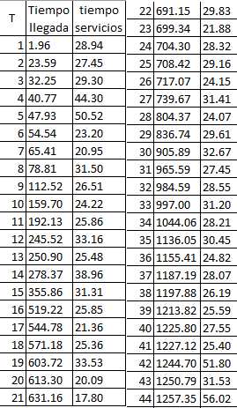

1. Procedimiento
2. Tomar presencialmente los tiempos de llegada y de servicios en el puesto de recargas de la estación maría auxiliadora, en donde tomamos una muestra diaria de 1 hora por una semana.
3. Como tomamos los tiempos de llegada y debemos tener tiempos entre llegada, lo que hacemos es aplicar la formula ai = ai – ai-1 y calcular los tiempos entre llegada para trabajar con estos tiempos, debido a que en el algoritmo debemos tener los tiempos entre llegadas, para calcular las incógnitas restantes.
4. Luego aplicamos el algoritmo de análisis de salida, donde encontramos el p valor para nuestro conjunto de datos. El p valor se debe encontrar por encima de 0.05 para que nuestra muestra sea ID y luego IID
5. Encontrar la mejor distribución para el conjunto de nuestros datos, scipy nos brinda Kolgomorov para encontrar la mejor distribución en base a nuestros datos.
6. Luego de haber encontrado la distribución que mejor se ajusta a muestro conjunto de datos. Generamos los números randoms, debemos tener en cuenta que si nos dio distribución fisk esta regresa en los dos últimos parámetros un loc y una scale y los los anteriores son los argumentos que regresa, que debemos tener en cuenta para generar los mejores randoms. Aplicando 1000 replicas.
7. Luego calculamos las estadísticas de trabajo e intervalos de confianza
8. Luego calculamos las estadísticas de tiempo e intervalos de confianza.
9. Obtenemos el promedio de todas estas medias en base a las 1000 réplicas que colocamos.
10. Resultados

Regresión lineal para nuestros datos, utilizamos 90 trabajos que tomamos en una hora en la estación de maría auxiliadora. (Tiempos de servicio). Y aplicamos 30 réplicas que son iguales a 30 días, y simulamos 10800 segundos que vendrían siendo un total de 3 horas.

Para los tiempos de servicio

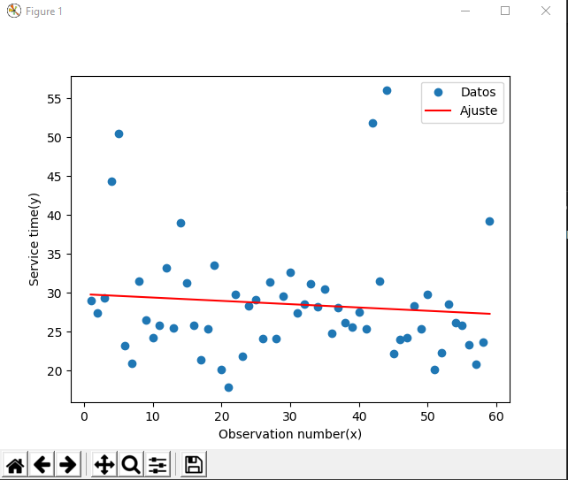

P valor : 0.45682359194189304 es ID

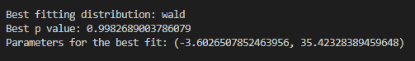

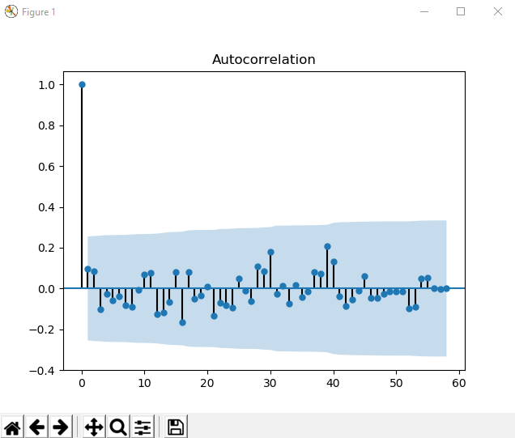

Auto correlación para los tiempos de servicio

Tiempos entre llegadas

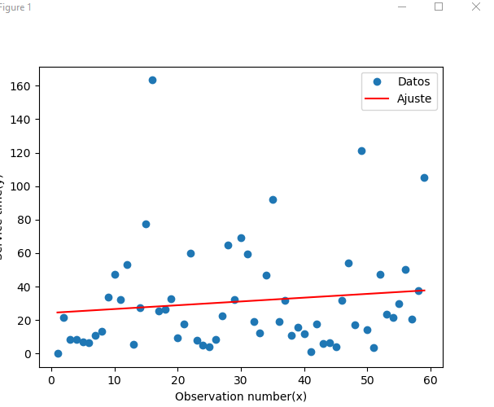

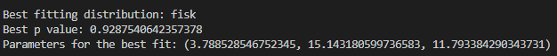

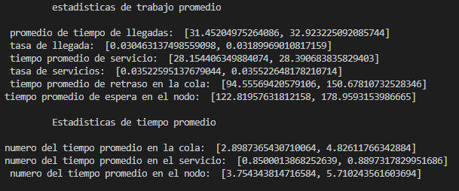

Tiempos entre llegadas, se presentó que no había una distribución que se acomodara a los datos, debido a que luego del trabajo 60 se presentaba una inconsistencia de los datos, entonces hicimos dos simulaciones, una antes de los 60 datos, y otra luego de los 60 datos.

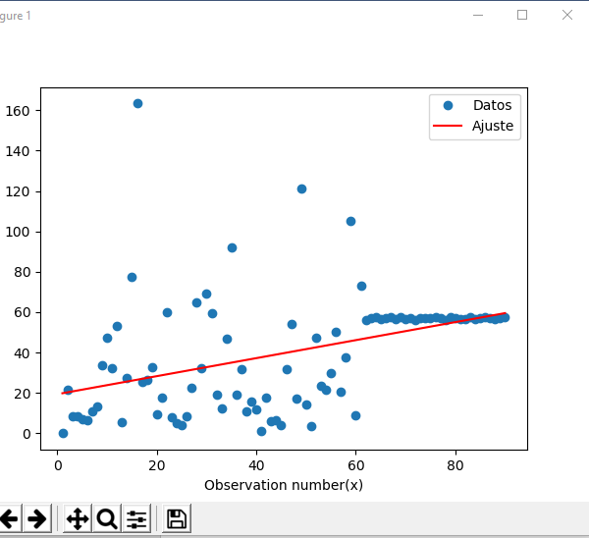

Segunda simulación:

Tiempos de servicio

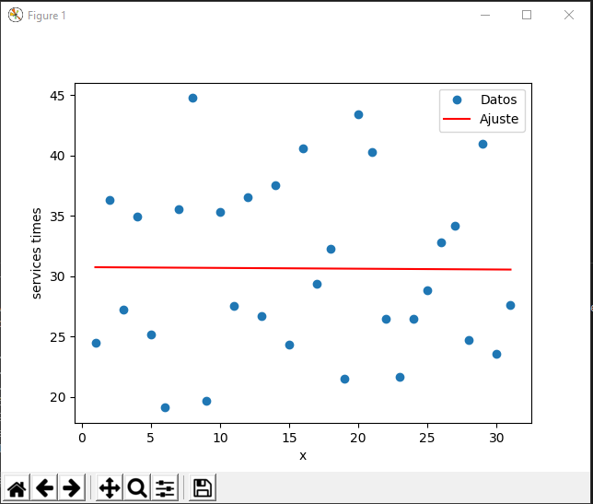

Valor p: 0.9649041451363032

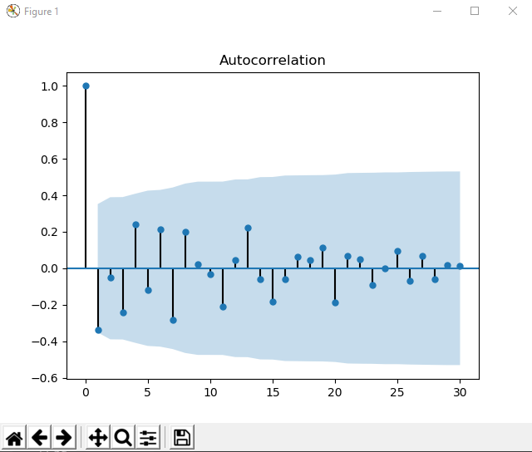

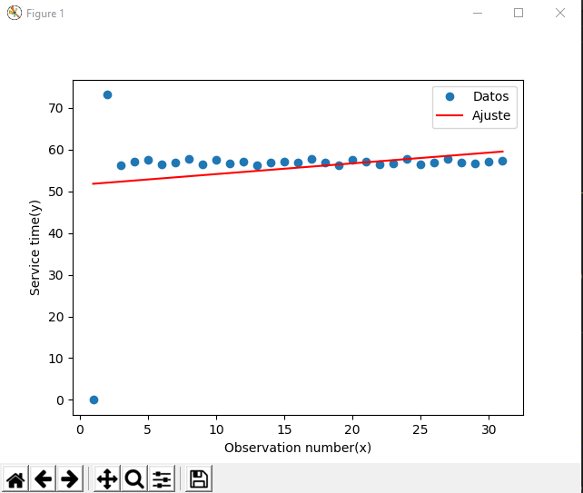



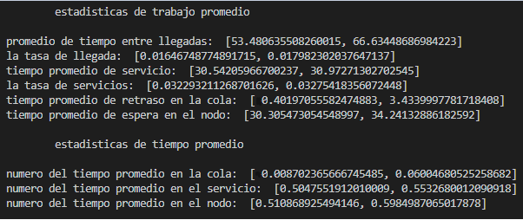

1. Conclusiones

Para la simulación 1: Podemos notar que la tasa de tiempos de llegada es mucho menor a la de los tiempos de servicio, entonces el servidor es capaz de soportar la cantidad de personas que le están llegando, debido a que puede atender a más personas de las que llegan.

Para la simulación 2: Podemos notar que la tasa de tiempos de llegada es mucho menor a la de los tiempos de servicio, entonces el servidor es capaz de soportar la cantidad de personas que le están llegando, debido a que puede atender a más personas de las que llegan.

Como notamos nos tocó dividir en dos partes la simulación, debido a que, al calcular los tiempos entre llegadas, a partir del dato 60, se presentaba una inconsistencia en los datos, entonces nos tocó separar el dataset, y así poder trabajarlo en dos simulaciones, que dividimos para la primera simulación un conjunto de 59 datos y para la simulación 31 datos, donde se presentaba la inconsistencia.

1. Referencias

kolmogorov a.n (1933). sobre la determinación empírica de una ley de distribución, Giornalle dell 'instito italiano degli actuari 4, pp83-91

<https://docs.scipy.org/doc/scipy/reference/generated/scipy.stats.fisk.html>

<https://www.geeksforgeeks.org/scipy-stats-fisk-python/>

<http://files.sld.cu/prevemi/files/2018/02/Prueba-de-Kolmogorov-Smirnov-para-una-muestra.-Ejemplo.pdf>